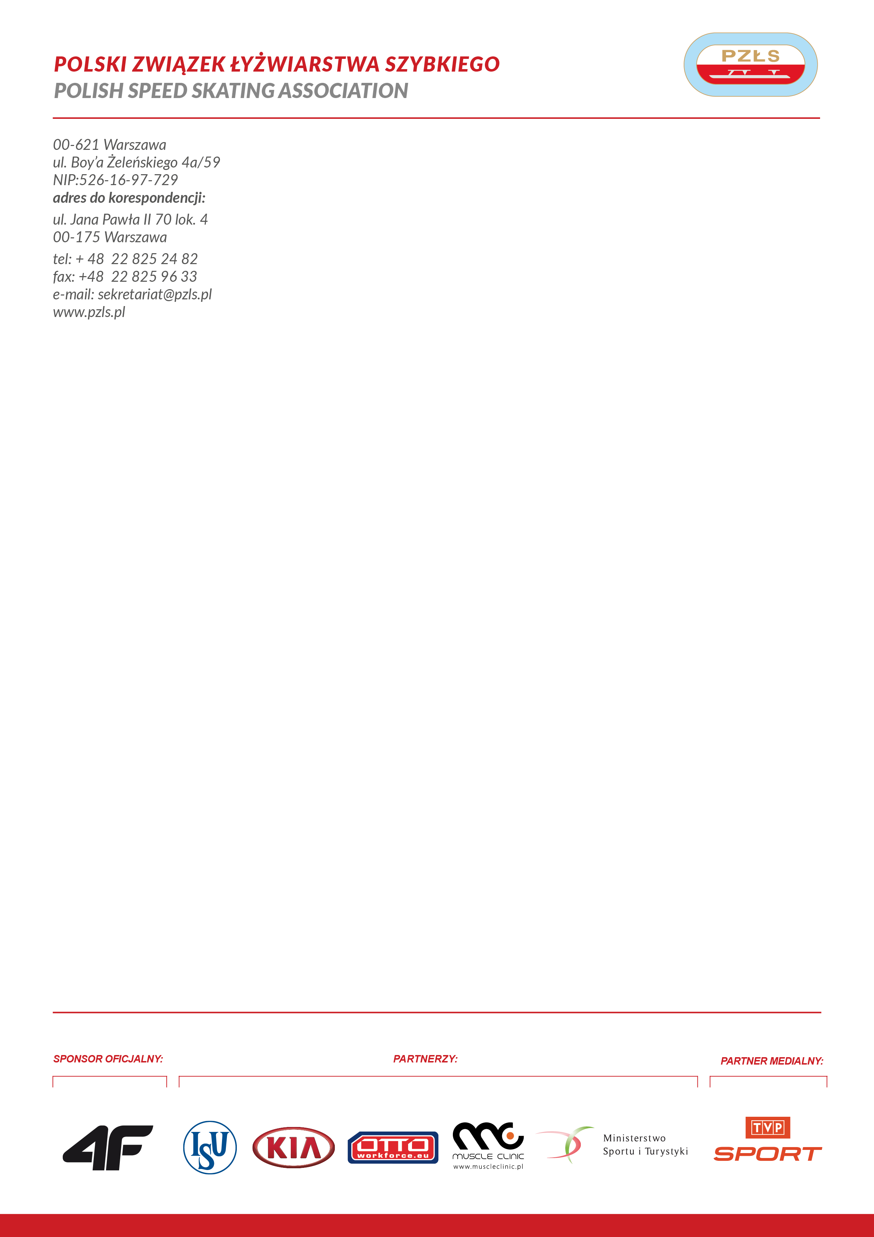
Warszawa, 16 .03 2018 r.

P O W O Ł A N I E
Zawody w łyżwiarstwie szybkim na torze krótkim
Impreza: Mistrzostwa Świata
Miejsce: Montreal
Termin: 11 -19..03.2018

Trenerzy: 1. Anna Jakubowska
2. Urszula Kamińska
3. Mariusz Gnoiński

Uczestnicy
1. Natalia Maliszewska ŁKS Juvenia Białystok
2. Rafał Anikiej ŁKS Juvenia Białystok
3. Magdalena Warakomska AZS KU Politechnika Opole

Organizacja podróży: wylot 12.03 z Gdanska , Wrocławia
Zakwaterowanie:
Zwrot kosztów podróży II kl PKP , PKS na podstawie ważnego biletu

Ewa Białkowska

Szef Wyszkolenia

Polski Związek Łyżwiarstwa Szybkiego/

Polish Speed Skating Association

00-621 Warszawa

T.Boya-Zeleńskiego 4a/59
+ 48 781 498 306

+48 22 825 24 82

